Отряд юных помощников инспекторов дорожного движения в МАДОУ «Чердынский детский сад» г. Чердынь.
Цели:
- пропагандировать безопасность дорожного движения и повышать правосознание, формировать правовую культуру в области дорожного движения среди детей в период их детства.
Задачи:
- проводить по профилактике детского дорожно-транспортного травматизма в ДОУ;
- содействовать в развитии у детей неравнодушного отношения к соблюдению правил в области дорожного движения;
- формирование взаимоуважения у участников дорожного движения;
- изучать правила безопасного поведения на дорогах и улицах,
- активно содействовать педагогам в воспитании детей как законопослушных участников дорожного движения;
-учиться оказывать первую помощь пострадавшим при дорожно-транспортных происшествиях;
- вырабатывать активную жизненную позицию.
Права и обязанности членов отряда ЮПИДД

Юный помощник инспекторов движения обязан:
- активно участвовать в делах отряда, своевременно и точно выполнять задания руководителя;
- изучать ПДД, овладевать навыками оказания первой помощи пострадавшим в дорожно-транспортных происшествиях;
- пропагандировать БДД среди воспитанников ДОУ, участвовать во всех мероприятиях по данной тематике;
- укреплять здоровье, систематически заниматься физической культурой и спортом.
Юный помощник инспекторов дорожного движения имеет право:
- участвовать в обсуждении всех вопросов, относящихся к деятельности отряда, и вносить соответствующие предложения;
- участвовать в смотрах и слётах ЮПИДД, конкурсах и соревнованиях, профилактических мероприятиях различного уровня;
- носить установленные знаки отличия юных помощников инспекторов движения.
Юный помощник инспекторов дорожного движения может быть награжден грамотой, ценными подарками за активную работу в команде.

Эмблема

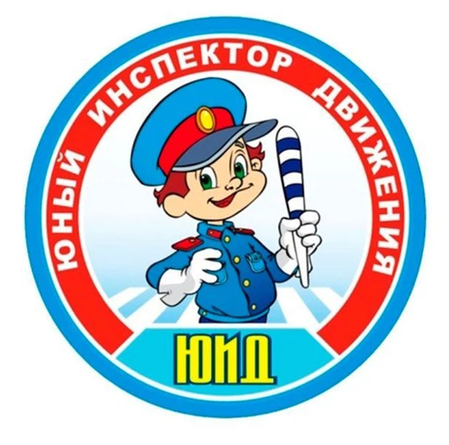
Девиз отряда
Наш патруль поможет всем,
Кто на дороге не хочет проблем.

Речёвка отряда
Раз, два – три, четыре,
Три, четыре – раз, два.
Кто шагает дружно в ногу?
Кто приходит на подмогу?
Изучает, выступает,
ПДД не нарушает.
Все ребята говорят:
Наш ЮПИДДовский отряд!
От шагов неосторожных
Защитит «Патруль дорожный»

Наличие формы:
Парадная форма – брюки, юбки чёрные, белые рубашки с коротким рукавом, синие пилотки, отличительный значок юидовца, галстук.

План работы отряда ЮПИДД
МАДОУ «Чердынский детский сад» на 2025-2026 учебный год

Наименование мероприятия, проводимого отрядом юных помощников инспектора дорожного движения (ЮПИДД) | Ответственный
Октябрь
- Разработка приказов и положения об отряде ЮПИДД;  - Разработка тематического плана мероприятий и расписание организацию работы с ЮПИДД;  - Формирование отряда ЮПИДД;  - Организация работы по взаимодействию с представителями родительской общественности выбор названия, девиза, песни, формы и отряда ЮПИДД | Ответственный за организацию работы ЮПИДД;  Руководитель ЮПИДД
Ноябрь
Тема: «Что такое безопасность?»
- Посвящение в отряд ЮПИД  - Познавательное занятие «Кто такие юные инспектора дорожного движения (ЮПИДД)?»  - Составление схем безопасных маршрутов детей в детский сад  - Фотовыставка «Мы с папой (мамой) знаем ПДД»  - Работа с родительским чатом «Внимание! В машине дети»  - Социальная акция «Всемирный день памяти жертв ДТП» | Руководитель отряда  ЮПИДД
Декабрь
Тема: «Перекрёсток»
- Выступление на родительском собрании «Изучай ПДД и  дружи с ГИБДД»  - Оформление развивающей среды «Макет перекрестка»  - Игра-имитация в подготовительной группе «Водители и пешеходы»  - Изготовление памяток «Безопасные каникулы»  - Экскурсия для команды ЮПИД по «Остановки. Перекрестки.  Пешеходы» (наблюдение за транспортом, пешеходами,  движением на дорогах) | Руководитель отряда  ЮПИДД
Январь
Тема: «Внимание! Зимняя дорога!»
- Вечер встречи команды ЮПИД с воспитанниками средней группы «На дороге не играй!»  - Социальная акция для детей и родителей «Дети против ДТП»  - Организация подвижных игр с детьми старшей группы  «Автомобили и пешеходы»  - Сигнальный лист для родителей «Внимание! На дорогах гололед»  - Акция  с участием родителей  «Светоотражающие  элементы уберегут вашего ребенка» | Руководитель отряда  ЮПИДД
Февраль
Тема: «Наши друзья - дорожные знаки»
- Квест - игра с детьми подготовительной группы «Баба-Яга в стране дорожных знаков»  - Мастер-класс с  детьми подготовительной группы  «Изготовление настольной игры «Предупреждающие знаки ДД»  - Выступление на родительском собрании «Внимание! С вами ребенок» | Руководитель отряда  ЮПИДД
Март
Тема: « наш друг – светофор»
- Решение ребусов и кроссвордов «дорожная азбука»  - игра с макетом «Улица города» на тему «Правила движения автомобилей по проезжей части»  - Физкультурный досуг для младших групп с использованием детских машинок «В гостях у Светофорика»  - «Школа светофорных наук» совместно с детьми старшей группы.  - Моделирование проблемных ситуаций с детьми младшей группы «Как правильно переходить дорогу» | Руководитель отряда  ЮПИДД
Апрель
Тема: «Транспорт на улицах города»
- Моделирование игровых ситуаций с помощью макета улицы и использованием моделей машин специального назначения  - Акция команды ЮПИДД совместно с родителями «Дети и дорога»  - Просмотр и обсуждение презентации «подземный пассажирский транспорт»  - Моделирование «Правостороннее, одностороннее, двухстороннее движение транспорта» | Руководитель отряда  ЮПИДД
Май
Тема: «Водители и пешеходы»
- Музыкально – спортивный праздник «Азбука дорожного движения»  - Ситуация общения «Как правильно кататься на велосипеде, самокате», «Мы на улице»  - Изготовление памяток «Безопасные каникулы»  - Акция «Водитель! Сохрани мне жизнь!»  - Проведение соревнований «Безопасное колесо»  КВН «Знатоки ПДД»  Проведение акции «Внимание, дети!» посвящённой окончанию учебного года. | Руководитель отряда  ЮПИДД

